文件版本：2021年5月 第一版

**操作手册**

**红外接种灭菌器**

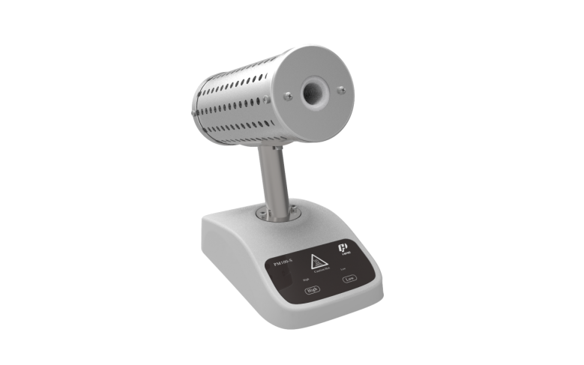

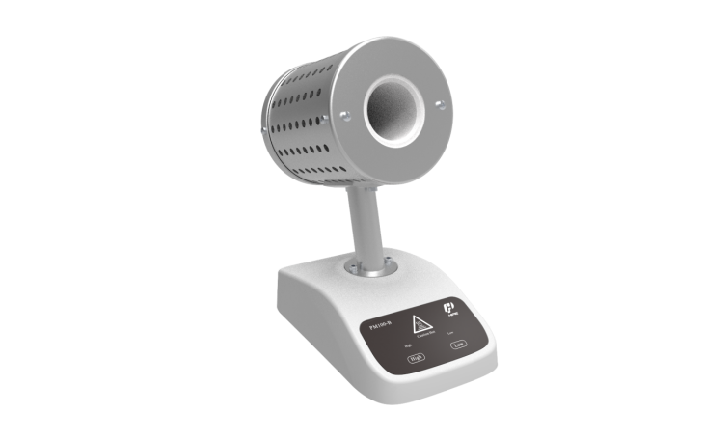

1. **产品介绍**

红外接种环灭菌器在欧美等发达国家的实验室已普遍使用的高温消毒设备，应用于接种环、接种针等小型物品的高温消毒。完全替代酒精灯、本生灯，方便快捷杀菌只需5～7秒钟，无明火，不怕风，倾倒自动停止加热，使用安全，在陶瓷加热体的深处灰化有机物质，防止传染性溅污或交叉污染。可广泛应用于生物安全柜、净化工作台、抽风机旁、流动车上等环境中，甚至野外等恶劣环境下也可方便使用，随时进行高温消毒。

|  |  |  |  |  |  |
| --- | --- | --- | --- | --- | --- |
| 装箱清单 | | | | | |
| 序号 | 项目名称 | 型号规格 | 单位 | 数量 | 备注 |
| 1 | 红外接种灭菌器 |  | 台 | 1 |  |
| 2 | 梅花尾电源线 |  | 根 | 1 |  |
| 3 | 使用说明书 |  | 份 | 1 |  |
| 4 | 合格证 |  | 份 | 1 |  |
| 5 | 保修卡 |  | 份 | 1 |  |
| 包装/日期： | | | 检验/日期： | | |

1. **安全说明**

操作人员不要试图打开或维修仪器，这样做会使您失去保修资格，也可能会受到电击。如需修理，由本公司负责维修。为了避免触电事故，仪器的输入电源线必须可靠接地。本仪器使用三芯接地插头，应配合接地型电源插座使用。

如果电源线破损，必须更换。更换时必须用相同类型和规格的电源线代替。在使用时，请不要压住本仪器的电源线。不要将电源线置于人员走动的地方。

电源线插拔时一定要手持插头。插头插入时应确保插头完全插入插座，拔出插头时不要硬拉电源线。

仪器在正常操作过程中，由于加热体属于高温器件，其温度会变得非常高，有造成烫伤的可能性，因此在整个操作过程中，严禁用身体的任何部位接触仪器表面，以免烫伤！甚至当仪器在低热档时和刚关闭电源，其外表依然很热，也不要接触，避免烫伤。

1. **参数指标**

|  |  |  |
| --- | --- | --- |
| 型 号 | HYY-1000 | HYY-2000 |
| 输入电源 | AC220V 50Hz | AC220V 50Hz |
| 功率 | 150W | 300W |
| 中心区最高温度 | 825°℃±50°C | 825°℃±50°C |
| 最大消毒物品外径 | ф14mm | ф35mm |
| 加热区总长 | 150mm | 100mm |
| 加热至最高温度时间 | 20min | 20min |
| 熔断器 | 250V 3A 5X20 | 250V 3A 5X20 |
| 使用环境温度 | 5℃～40℃ | 5℃～40℃ |
| 尺寸 (WXDXH) | 96X192X195mm | 96X170X212mm |
| 净重 | 1. 3kg | 1.4kg |

1. **操作指南**

3.1将仪器平稳安放在工作台上，特别注意应该把仪器安放在周围没有易燃易爆物体的地方。

3.2将电源线插头接在具有良好接地的与本机相匹配的输出电压的插座中。将电源开关调至I档，大约10分钟左右，本机的加热体可从常温到达到达灭菌温度(约400℃)；将电源开关调至II档，大约20分钟左右，本机的加热体内温度可从常温到达灭菌温度(约825℃)。

3.3灭菌温度（825℃）到达后，小心地插入接种环或接种针，接种环、接种针等深入加热孔内停留5～7秒就能达到要求；停留时间不要过长，因为所有微生物5秒内都会被杀死。直径小子加热体孔径的玻璃材料的微生物培养管也可放入加热孔中进行消毒，此时特别注意管中不能有任何液体和其它物体，以免里面的液体溅出或发生爆炸等危险事故。

3.4输入电压最好控制在AC210—230V之间，特别是输入电压超过230V时，请停止使用本仪器，否则容易使加热体温度过高，缩短加热体寿命。

1. **维护保养**

4.1只允许使用有带隔热柄的接种环、接种针或其它不尖锐的物体插入加热体内。

4.2本红外接种环灭菌器不适合使用解剖刀、镊子或其它尖锐形状的物品的高温灭菌。此物品会损坏加热体内表面，缩短加热体的使用寿命。

4.3必须定期检查加热体，特别是加热体的内表面，检查加热体的内表面是否有细小的裂纹，如发现有细小的裂纹，请勿必更换加热体。

4.4如果发现加热体损坏，在厂家的指导下更换加热体。